|  |  |  |  |
| --- | --- | --- | --- |
| Días | Ruta | km | Tiempo estimado ruta |
| 1 | Hendaya – burdeos | 218 | 2h30min |
| 1 | Burdeos – Saint Michel | 535 | 5h15min |
| 3 | Saint Michel – Paris | 414 | 4h8min |
| 2 | Paris – Lyon | 466 | 4h23min |
| 1 | Lyon – Carcassone | 446 | 4h10min |
| 1 | Carcassone – Andorra?? | ¿? O 534 | Andorra está al lado, vitoria a 5h14min |
| 11 |  | **2613** |  |

# Tabla Ruta

# Mapa

# <https://www.google.com/maps/d/viewer?mid=1zH0TS6GNUIWRi3MBl3BeoUyCMBtI7-gm&ll=45.94516765988257%2C1.1032699999999522&z=7>

# Burdeos

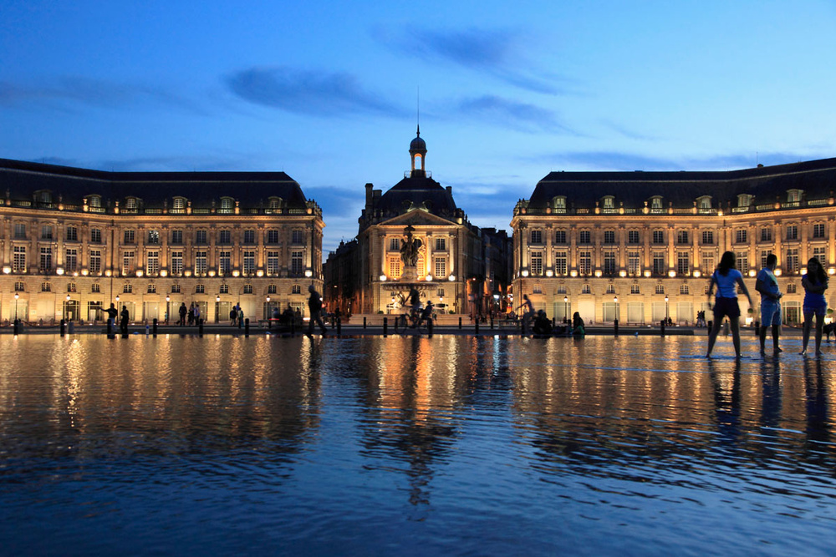 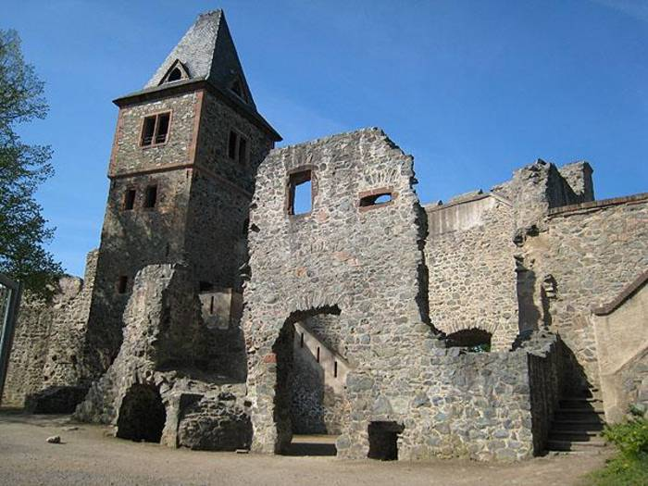

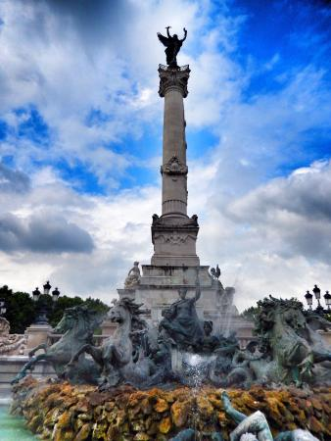 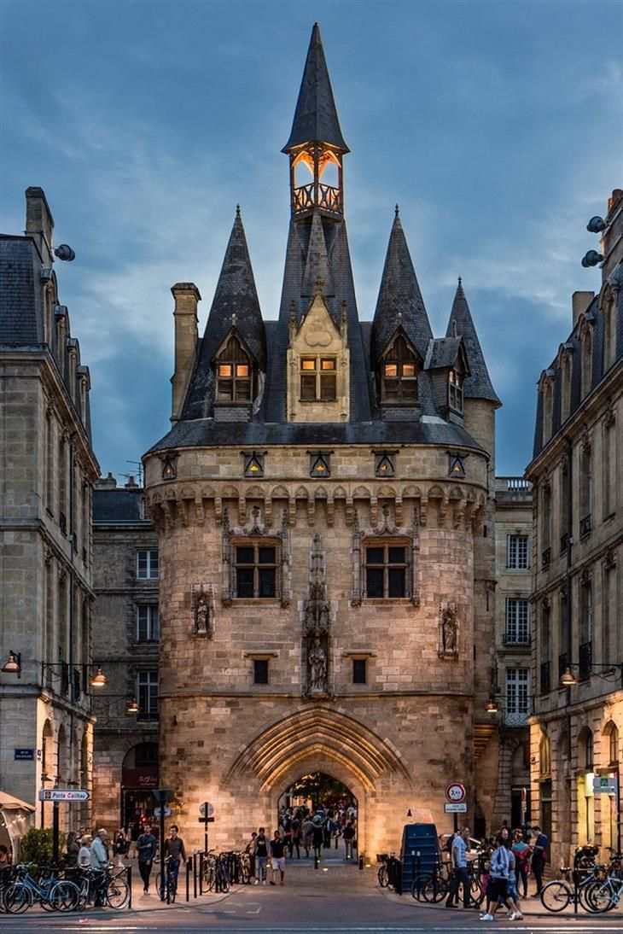

Es una ciudad bonita de ver. Esta muy cerca y de hecho podríamos continuar el viaje para que el día siguiente hacer menos km llegando a Saint Michel, verlo y a la noche ir a París. Incluso ahorrarnos uno de los hoteles.

# Saint Michel

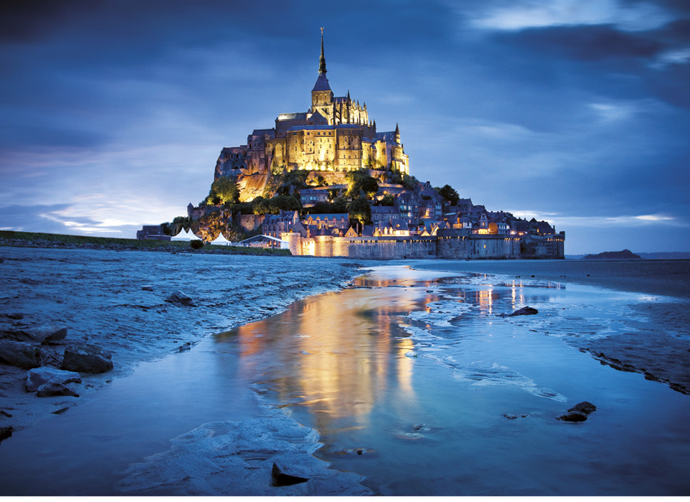

Es una isla rocosa que por un lado tiene tierra y otra mar, aunque hay veces que se queda completamente separado de la tierra cuando sube mucho la marea. No tiene coste visitar toda la zona. Tema de dormir seria conveniente algún pueblo cercano a el porque el sitio es realmente pequeño.

# Paris

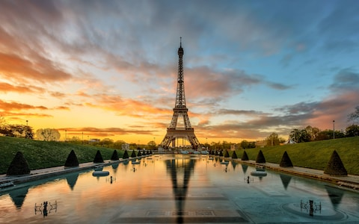 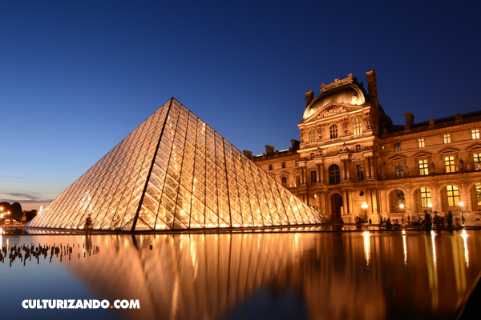 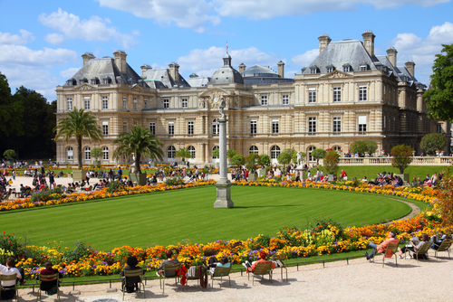 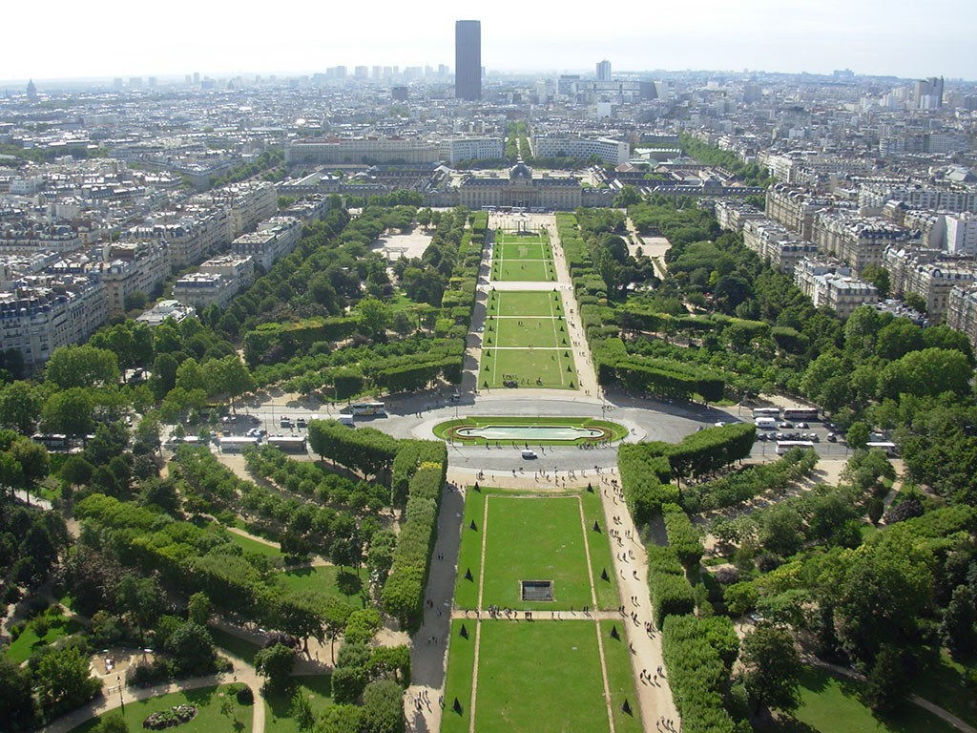

De parís poca explicación puedo darte. Los campos elíseos, jardines de Luxemburgo, la torre Eiffel,… Es el sitio más caro donde vamos a estar para dormir, pero yo creo que podría molar.

# Lyon

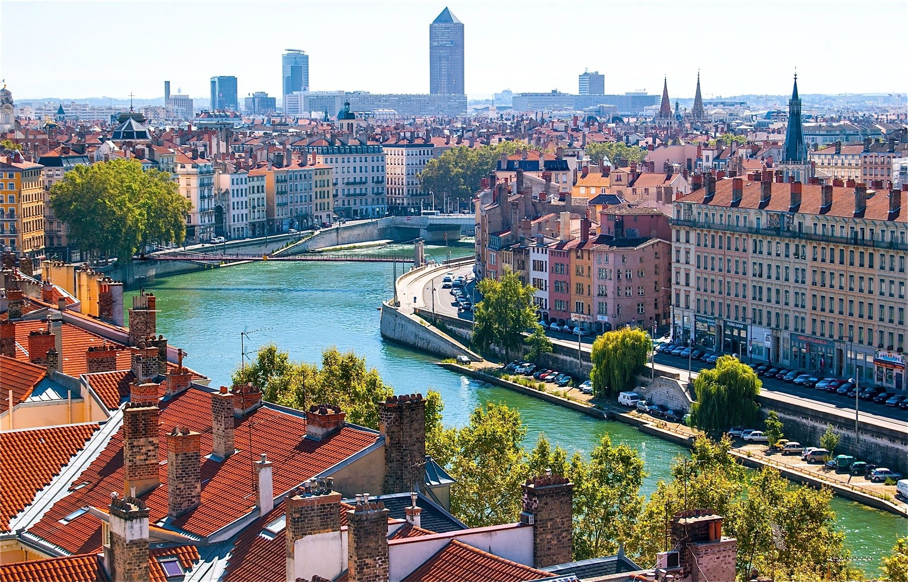

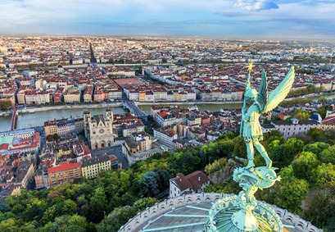

Lyon es una ciudad muy bonita parece. Además he leído que gastronómicamente es lo más de Francia, creo que es de lo que más te podría gustar de los sitios que comento en ese sentido. Lo mejor sería pasearlo y podríamos ver si estar 1 día o dos en función de lo que te apetezca.

# Carcassone

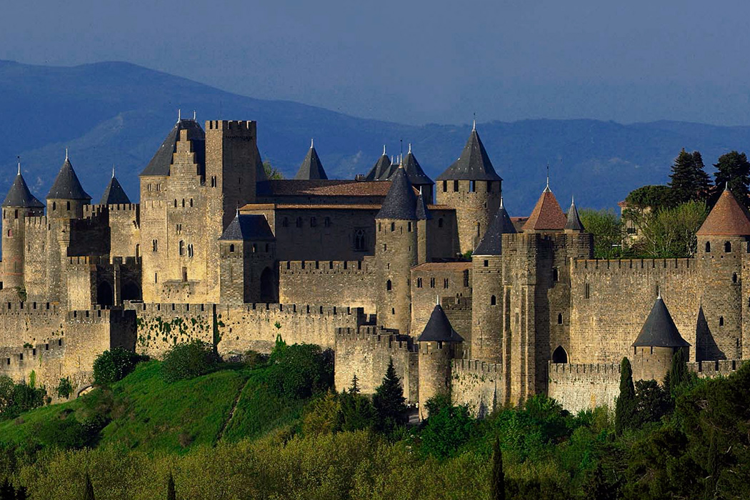

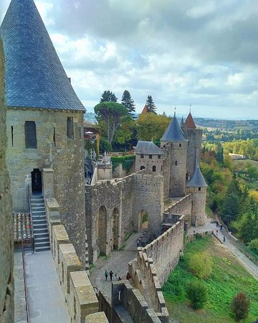

Es una ciudadela amurallada que se puede visitar completamente. De hecho dentro hay como teatros y actividades de gente haciendo que luichan y cosas asi. Son 9€ la entrada.

# Coste

Yo había calculado que en coche + dormir, sería alrededor de 1000€ que estoy dispuesto a pagar con el sueldo que he tenido este mes pasado. No quiero que el dinero sea problema en esto. Pueden ser unas vacaciones super chulas e increíbles, y por conducir, me da lo mismo, también estoy dispuesto a hacerlo. Eso es lo de menos.

De hecho creo que pueden ser las vacaciones más flipantes que he tenido en mi vida. No quiero que el “tamaño” del viaje sea un problema para no hacerlo. A mi es algo que me ilusiona y creo que a ti podría ilusionarte también. Sería como un sueño